2014年4月高等教育自学考试全国统一命题考试
机械制造试卷
（课程代码02230）
本试卷共4页，满分100分，考试时间150分钟。
1。本卷所有试题必须在答题卡上作答。答在试卷上无效，试卷空白处和背面均可作草稿纸。
一、单项选择题（本大题共15小题，每小题2分，共30分）
在每小题列出的四个备选项中只有一个是符合题目要求的，请将其选出并将“答题卡”
1．下列钢材型号中，适宜做弹簧的是
A.45#钢
B.20Cr
C.W18Cr4V
D.65Mn
2．铸造模样上有妨碍起模的部分时，造型方法通常应选择
A。整模造型
B.活块造型
C.挖砂造型
D.假箱造型
3．大批量生产汽车变速箱齿轮零件毛坯，宜选用的锻压方法是
A。模锻
B.冲压
C.自由锻
D.胎膜锻
4．冲压深筒工件的拉伸工艺中，可能产生起皱的原因是
A.材料失稳
B.材料脱离
C.冲模头摆动
D.工件材质不均匀
5．批量生产汽车时，焊接车门部件常用的焊接方法是
A.气焊[[微信公众号：ikaoti]
B.钎焊
C.点焊
D.摩擦焊
6．T型梁上焊一长条板构成工字梁，因焊缝位置不对称容易产生焊接变形形式是
A.收缩变形
B.波浪变形
C.弯曲变形
D.扭曲变形
7．在切削平面中测量的主切削刃与基面之间的夹角是
A.前角γ0。
B.后角α0。
C.主偏角k_{r}，
D.刃倾角λs。
8．某机床型号CA6140中C的涵义是
A.类别代号
B.组别代号
C.型别代号
D.特性代号
9．下列刀具中属于单刃刀具的是[[微信公众号：ikaoti]
A.钻头
B.铰刀
C.端面铣刀
D.外圆车刀
10.用顺铣方式铣削工件平面时，刀具每齿切削厚度
A.保持不变[[微信公众号：ikaoti]
B.随机变化
C.从小到大变化
D.从大到小变化[最新年份咨询qq593777558]
11.下列形式的孔可以采用拉削加工的是
A.盲孔
B.通孔
C.锥孑L
D.台阶孔
12.下列孑L加工方法中属于精加工的是
A.钻孔
B.扩孔
C.铰孔
D.锪孔
13.下列机床夹具中，需要设置刀具引导装置的是
A.车床夹具
B.钻床夹具
C.铣床夹具
D.磨床夹具
14.导轨面原有直线度误差1.5mm，设复映系数为0.1，两次走刀后的误差是
A.0.0015mm
B.0.015mm
C.0.15mm
D.1.5mm
15.在生产中，使用复合刀具缩短的时间是
A.基本时间
B.辅助时间
C.服务时间
D.休息时间
二、填空题（本大题共20空，每空1分，共20分）
16．钢的热处理过程是________、保温、________，以获得所需性能的一种工艺。
17.铸造充型能力受金属液流动性、________性质、_________条件及铸件结构等因素影响。
18.锻造提高毛坯力学机械性能的主要作用机理包括___________、晶格回复、再结晶和________四个方面。
19.焊接接头的基本形式有对接、____________、____________和T形接头。
20.普通车床进给传动链的首、末端件是____________和____________。
21.车削细长轴时，为提高工件刚度可采用___________或___________作为辅助支承。
22。圆周铣削的背吃刀量是指铣削_________，端面铣削的背吃刀量是指铣削__________。
23．齿轮的传动误差一般由传递运动准确性、__________和_________三个方面来评定。
24.零件加工精度包括尺寸精度、_________精度和_________精度。
25.工艺过程中安排热处理工序是为了___________、_________和提高材料的力学机械性能
三、简答题（本大题共6小题，每小题5分，共30分）
26.简述铁碳合金相图中的G点、P点、S点、GS(A。)线和PSK(A，)线的含义。
27.简述铸造时应确定哪些主要工艺参数。
28.简述不同切屑类型及对加工过程的影响。
29.简述CA6140型车床传动链中摩擦离合器和挂轮的作用。
30.简述外圆磨削纵磨法和横磨法的成形运动方式。
31工艺系统刚度的组成包括哪几部分？分析在镗床上镗深孔时刚度的薄弱环节。
四、分析计算题（本大题共2小题，每小题10分，共20分）
32.如题32图所示在钻削两孔工序中，要求保证：①H、L、W尺寸；②两孔连线与B面的平
行度；③孑L轴线与A面的垂直度。
(1)设计定位方案。
(2)指出各定位元件限制的自由度。
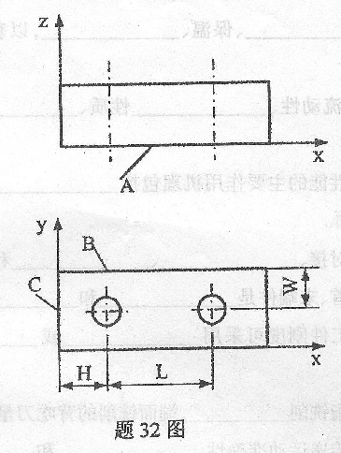
33.如题33-a图所示零件，在镗床上加工一批工件的孔I和孔II。工序l如题33-b图所
示，以A面作定位基准加工孔I，保证设计尺寸H1=120 HYPERLINK "http://zk.ikaoti.cn/zikao.htm" EMBED Equation.KSEE3 \* MERGEFORMAT ${}_{0}^{+0\text{.}1}$’1。工序2如题33-c图所
示，仍以A面作为定位基准加工孔Ⅱ，要求保证设计尺寸L=40+0.1。试求工序2的
工序尺寸H2及偏差。
